Lección 18: Mucha leche
- Hagamos estimaciones con números grandes.

Calentamiento: Exploración de estimación: ¿Qué tan grande es la caja de leche?
¿Cuál es el volumen del cartón de leche, en pulgadas cúbicas?
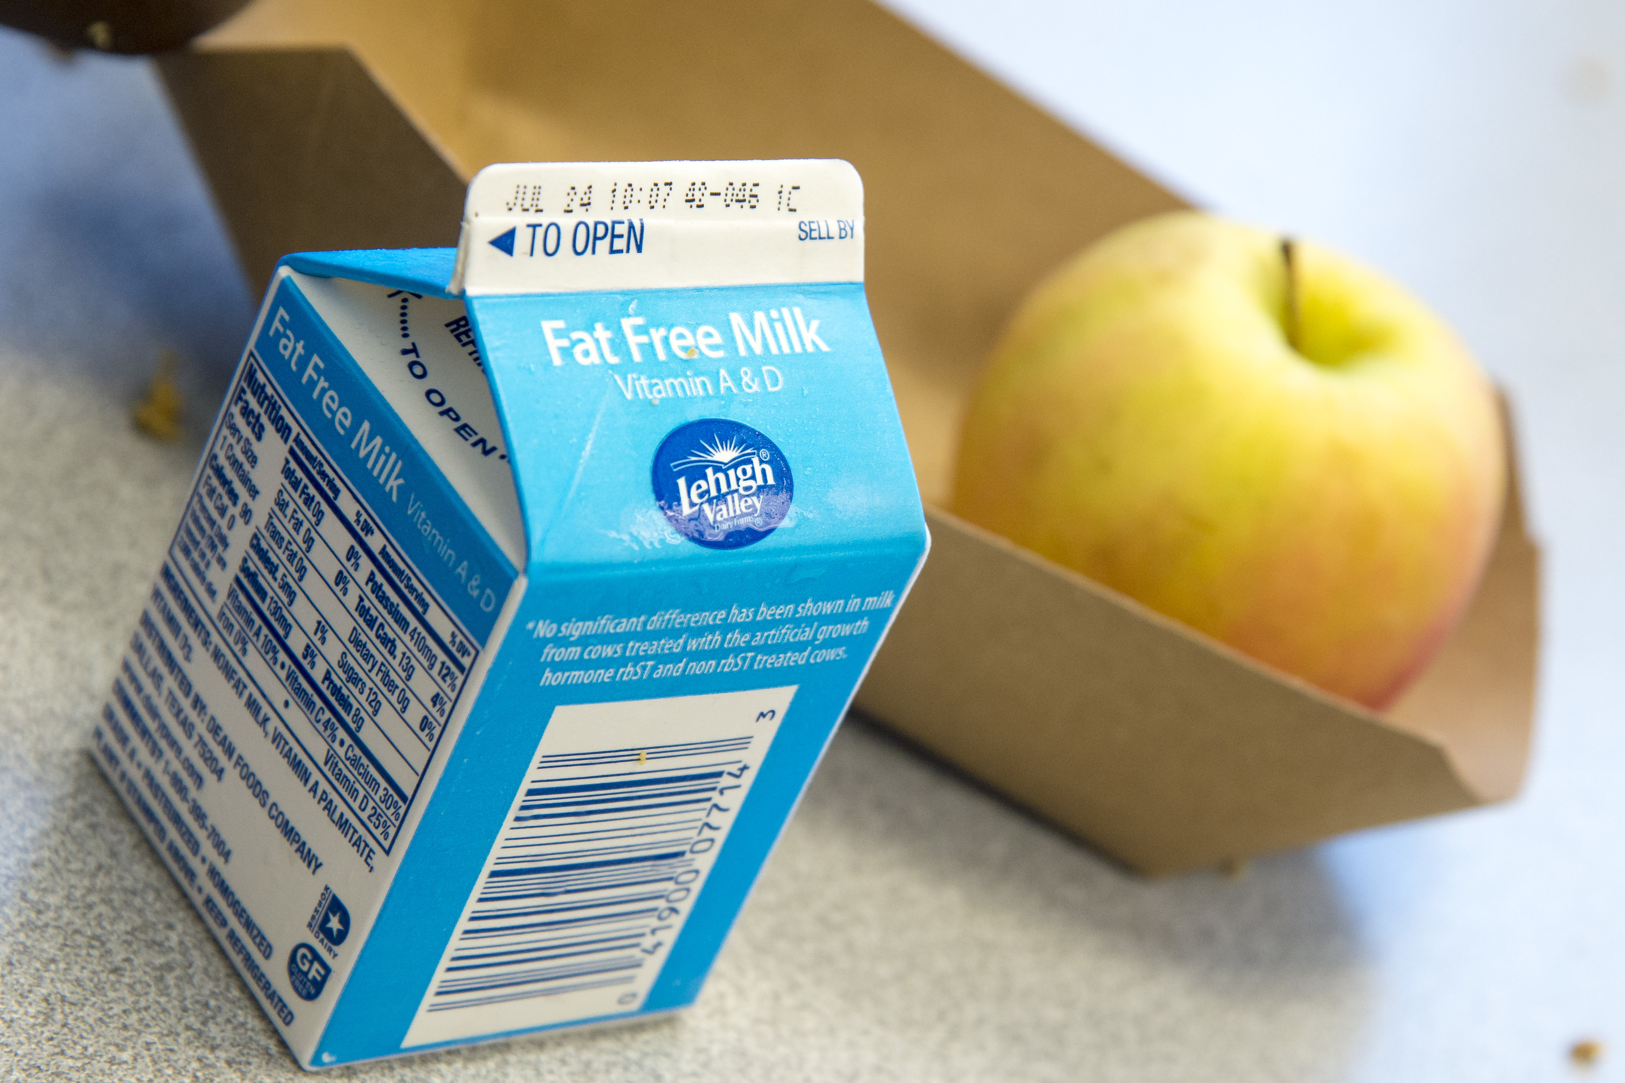
Escribe una estimación que sea:
muy baja | razonable | muy alta

18.1: Leche para todos
En cada caso, estima el volumen de leche, en pulgadas cúbicas, que tú o las personas del grupo dado tomarían en un día. Explica tu razonamiento.
- tú
- tu clase
- tu grado
- tu escuela
- 10 escuelas

18.2: ¿Qué tan grande es 1,000,000?
Estima el número de días que tardarían las personas de cada grupo en tomarse 1,000,000 de pulgadas cúbicas de leche. Explica tu razonamiento.
- 10 escuelas
- tu escuela
- tu grado
- tu clase
- tú
© CC BY 2021 Illustrative Mathematics®

